מדריך הרשמה לתיבת הצעות:
מכרז פומבי מס' 2026/35 למתן שירותי תחזוקה, אספקת חומרים וחלפים לבריכות שחייה מקצועיות ומתקני מים שונים, וכן אגירת נתונים, עבור המכון הלאומי למצוינות בספורט על שם אורד צ'ארלס וינגייט
תיבת ההצעות הינה תיבת הצעות מקוונת במערכת VISION SOURCING.

המציעים מתבקשים להעתיק את הקישור הבא ולבצע רישום לתיבה:

https://account.sourcingvision.com/Site/SelfSignIn/SelfSignInGetStarted.aspx?IsNoSummonProject=1&IsSealed=1&IsArchived=0&dup&x=PjEXA%2bLOjWWgbhz00RnUDw%3d%3d

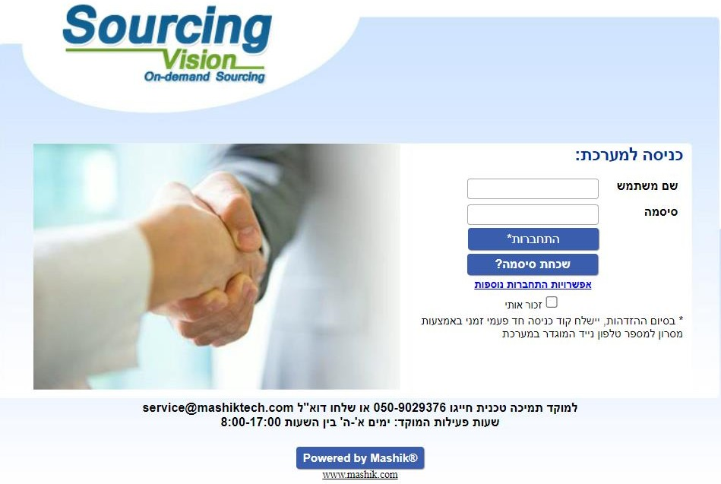

המידע והידע הכלול במסמך זה הינו סודי וחסוי ונועד אך ורק לשימושו הבלעדי של הנמען ולמטרת הפרויקט אליו נועד. אין לעשות שימוש מסחרי ו/או שימוש כלשהו
במסמך זה מלבד מטרתו אליו נועד. מסמך זה הינו רכוש הלקוח וחברת משיק. המידע הכלול בו לא יפורסם, לא ישוכפל, ולא יעשה בו שימוש מלא, או חלקי, לכל מטרה שהיא
כל הזכויות שמורות ©

תוכן עניינים

כניסה למערכת 3
עדכון פרטי כניסה 5

תקנון השתתפות 7
שאלות הבהרה 8

הגשת מסמכים 9

הגשת הצעת המחיר 10

כניסה למערכת:

כניסה למערכת תתאפשר באמצעות שם משתמש וסיסמא.

ניתן לקבל פרטי כניסה באמצעות רישום עצמאי או באמצעות דוא"ל.

רישום עצמאי באמצעות קישור
פתח את הקישור לתיבה/למכרז שקיבלת והגדר את פרטי החברה והמשתמש, יש למלא את כל השדות
וכן את קטגוריית החברה בהתאם לעץ הקטגוריות.
בסיום יישלח אליך דוא"ל.

כניסה למערכת דרך הדואר האלקטרוני שהתקבל:
✓ המייל יתקבל מהכתובת system@sourcingvision.com:
✓ באם אינך רואה את המייל, אנא בדוק בתיקיית הSpam
✓ להגדרת סיסמא יש ללחוץ על הקישור "איפוס סיסמא"

משתמש יקר,

הנך מוזמן להיכנס למערכת .SourcingVision

אם ידועה לך הסיסמא שלך, יש להיכנס ל: /https://account.sourcingvision.com ולהתחבר כרגיל.
שם משתמש שלך הוא: ************ אם לא ידועה לך הסיסמא שלך, אז יש להיכנס לקישור הבא ולבחור סיסמא חדשה: איפוס סיסמה
בברכה,

SourcingVision צוות

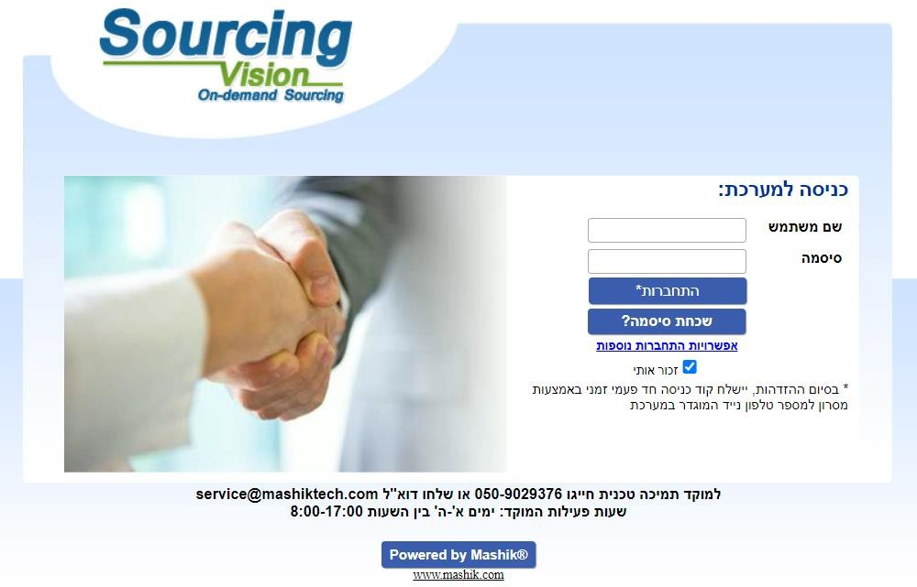
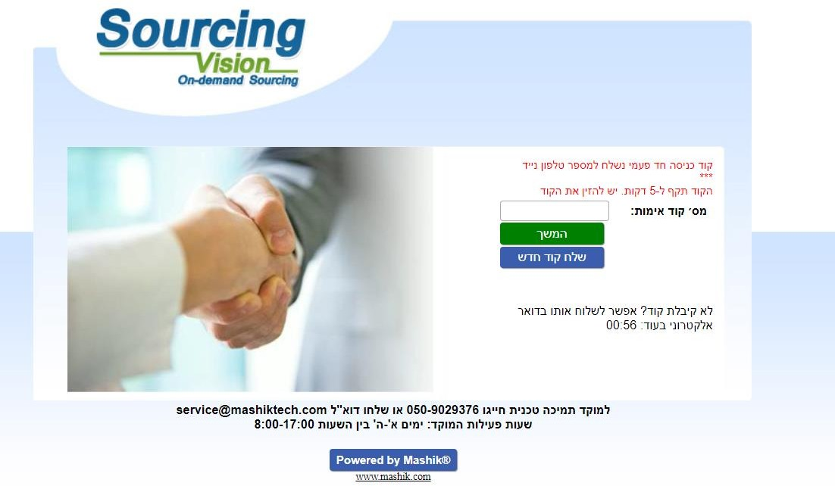
לאחר שלב איפוס הסיסמא, היכנס למערכת בשנית:
נא הכנס את שם המשתמש שלך(מומלץ
"העתק" "הדבק" מתוך המייל) נא הכנס את סיסמתך (שבחרת או זו
זוכר(
ניתן לסמן במשבצת על-מנת שהמערכת
תשמור את פרטי הכניסה שלך.
לחץ על לחצן התחברות לכניסה.
נא הכנס את מס' קוד האימות שנשלח אליך לפלאפון נייד.
לכניסה -לחץ על לחצן המשך

ע"י

שהנך

.2

.3

.4
.5

.6
.1

הכנסת שם משתמש וסיסמא:
בשלב זה יפתח הדפדפן ויציג את העמוד הבא:

עם כניסתך, יתכן ותתבקש לעדכן את פרטיך:
• מסך זה יופיע רק אם זוהי כניסתך הראשונה למערכת.
• אם הספק נכנס למערכת בעבר, המסך "ראשי" יופיע באופן אוטומטי.
.1 עדכן את הפרטים הרלוונטיים.
.2 לחץ על שמירה.
.3 לחץ על כפתור "ראשי."
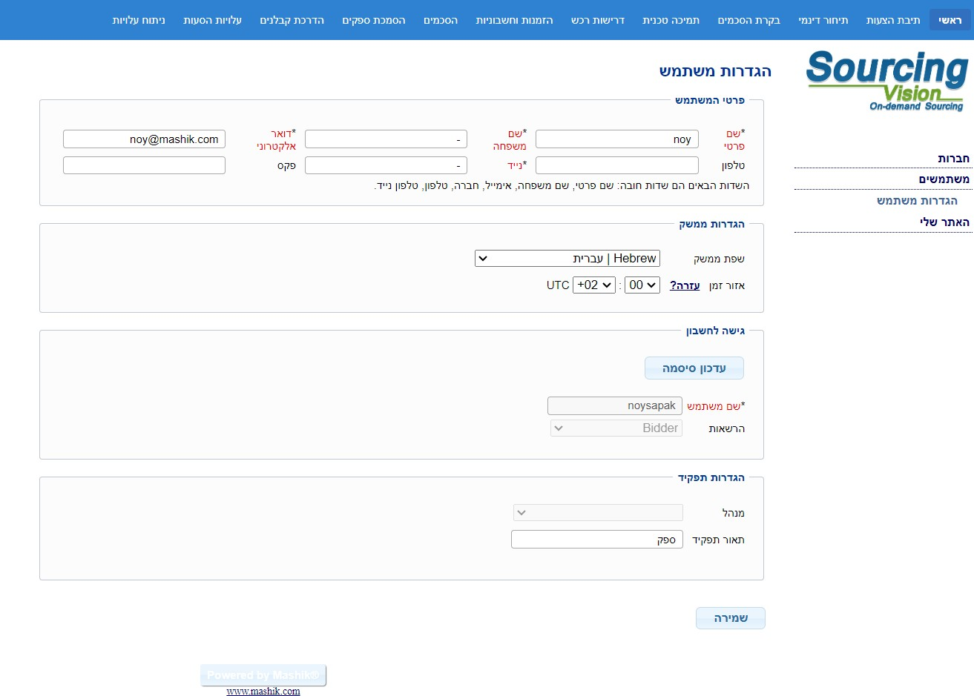

איתור תיבת הצעות:

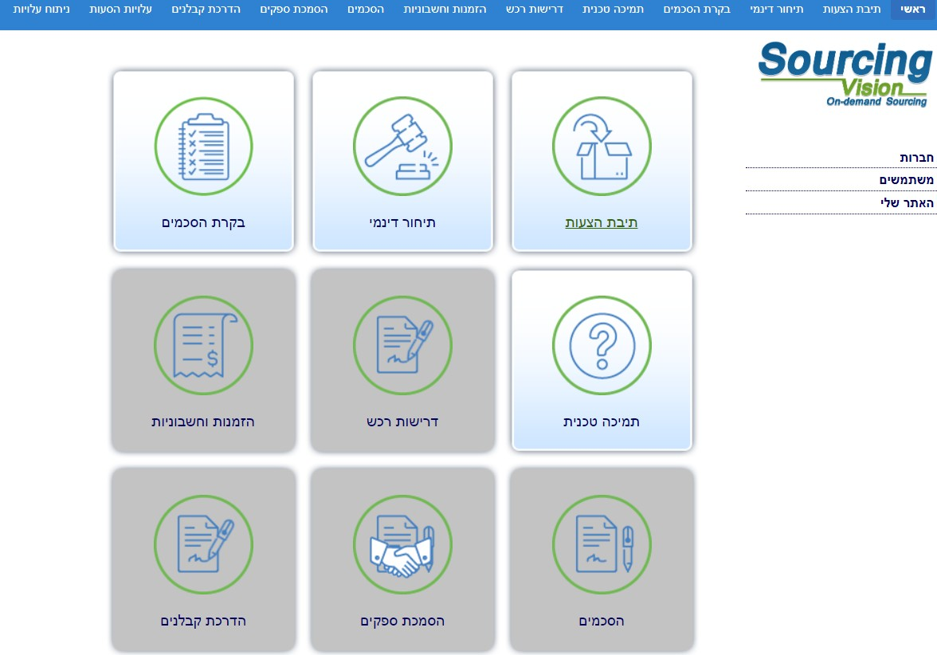

.1 לחץ על "תיבת הצעות"

על מנת להיכנס לתיבה ולהגיש הצעה – עליך ללחוץ על כפתור "צפייה" כפי שמסומן בריבוע אדום בצילום
המסך.
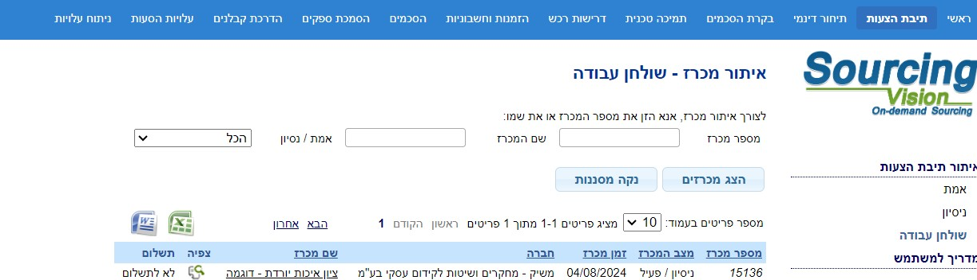

אישור תקנון השתתפות:
על המציע לאשר בסיסמתו את תקנון ההשתתפות, לצורך קבלת גישה להגיש הצעה.

.1 יש לקרוא את התקנון בקפידה, ולאחר מכן להזין את הסיסמא איתה נכנסת למערכת
.2 לאחר הזנת הסיסמא, יש ללחוץ על כפתור "אני מסכים לתנאי התקנון."
עצם הזנת הסיסמא ולחיצה על הכפתור מהווה חתימה על תקנון ההשתתפות.

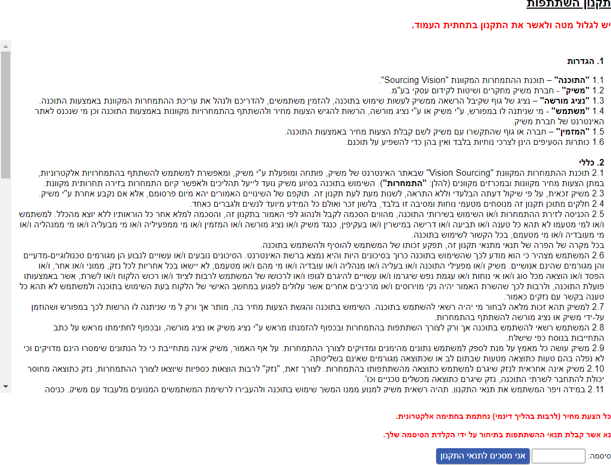

הגשת מסמכים:
לתשומת ליבך, יש לטעון קבצים בכל סעיפי ההגשה שהוגדרו כ'חובה.'

.9 לחץ על "הגשת מסמכים"
.10 לצד כל מסמך שנדרש יש לצרף קובץ
.11 אישור/העלאה: לחץ על "העלה" ובחר את הקובץ שסרקת ושמרת במחשב שלך
האסמכתא לכך שהקובץ הועלה הינה הופעת הקובץ בשורה העליונה במסך וכן סימון V לצד
המסמך.
.12 במידה ועלייך להעלות קובץ נוסף יש לחזור על סעיפים ,1-4 במידה ולא לחץ על "סגור חלון"
.13 במידה ועלייך להחליף קובץ חדש בישן

ההצעה תוגש בשפה העברית בעותק חתום אשר יצורף לתיבת ההצעות המקוונת בפורמט PDF תחת הכותרת " מכרז פומבי מס' 2026/35 למתן שירותי תחזוקה, אספקת חומרים וחלפים לבריכות שחייה מקצועיות ומתקני מים שונים, וכן אגירת נתונים, עבור המכון הלאומי למצוינות בספורט על שם אורד צ'ארלס וינגייט

" 7.3. ההצעה תוגש בתיבה המקוונת הרלוונטית בשפה העברית בעותק אחד חתום, אשר יצורף לתיבה המקוונת בפורמט PDF תחת הכותרת מכרז פומבי מס' 2026/35 למתן שירותי תחזוקה, אספקת חומרים וחלפים לבריכות שחייה מקצועיות ומתקני מים שונים, וכן אגירת נתונים, עבור המכון הלאומי למצוינות בספורט על שם אורד צ'ארלס וינגייט. בנוסף לאמור, רשאי המציע לטעון לתיבה המקוונת עותק מושחר בפורמט PDF תחת השם "עותק מושחר"

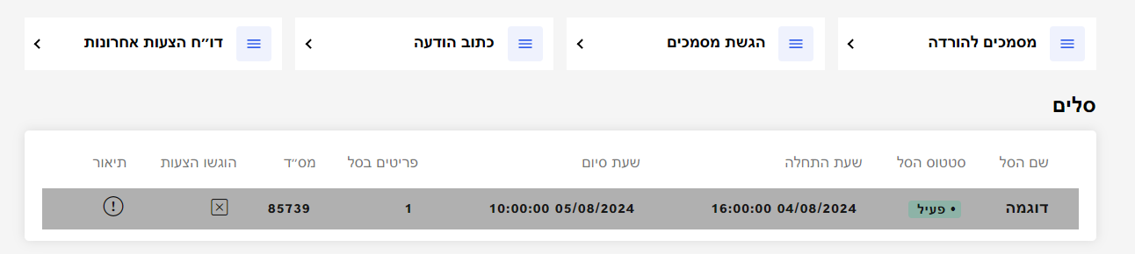
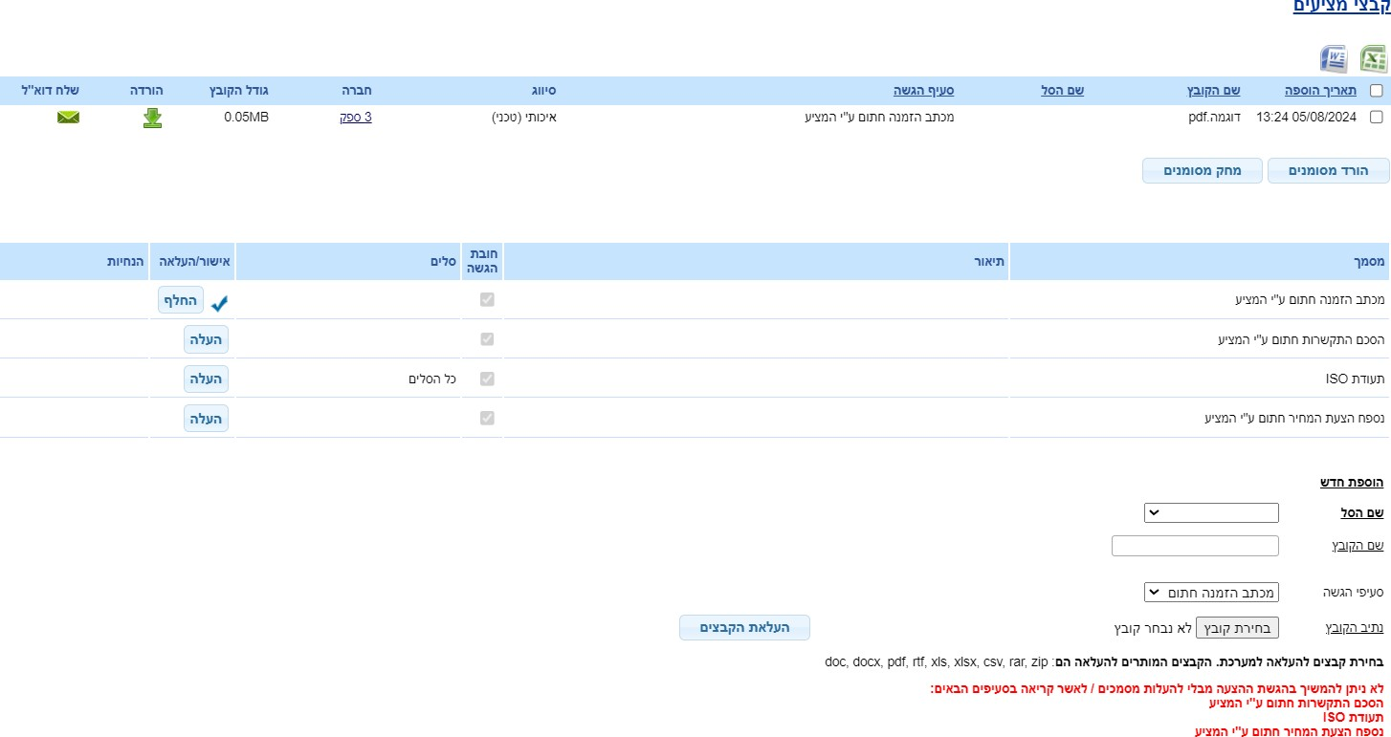

3

3

בהצלחה!

לתמיכה טכנית ניתן לפנות למוקד התמיכה
service@mashiktech.com ל"בדוא או 050-9029376 :בטלפון

